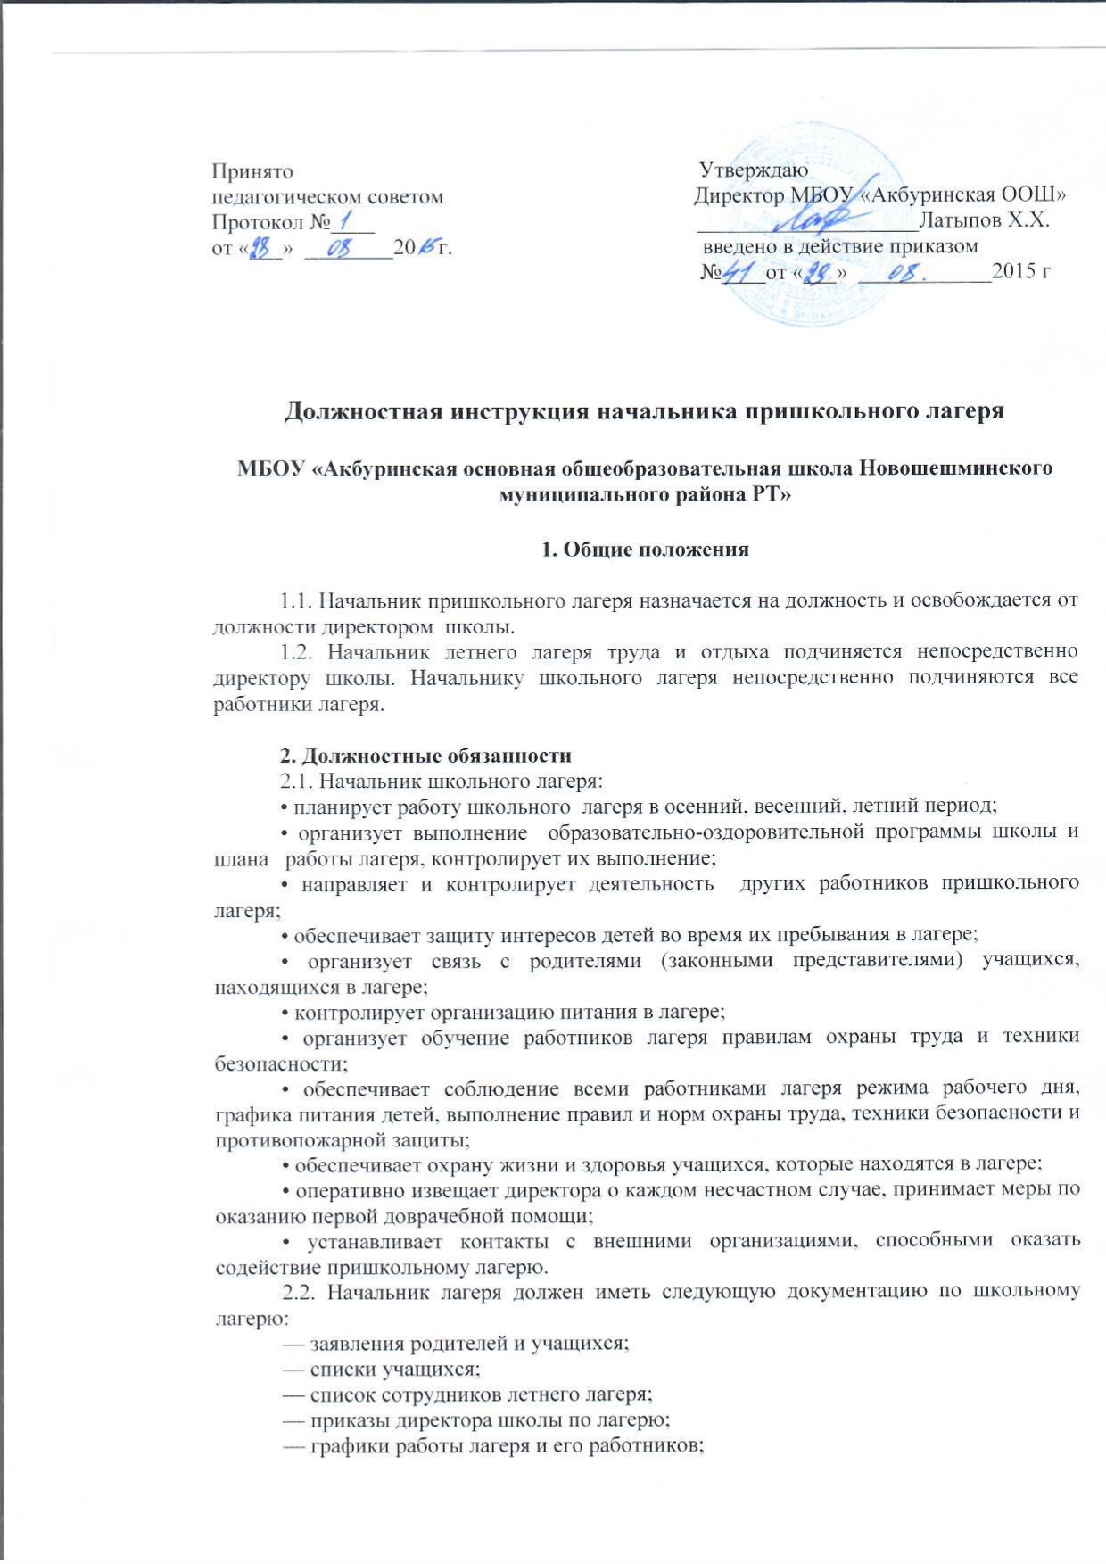

— план работы лагеря.
2.3. Начальник школьного лагеря должен знать:
• нормативные акты по вопросам организации летнего отдыха школьников, лагеря труда и отдыха;
• требования к оснащению и оборудованию игровых и других помещений лагеря;
• правила и нормы охраны труда, техники безопасности и противопожарной защиты лагеря.

3. Права
Начальник школьного лагеря имеет право:
• требовать от администрации школы создания безопасных, здоровьесберегающих условий труда и отдыха учащихся;
• вносить предложения по совершенствованию образовательного процесса, режима работы лагеря;
• присутствовать на занятиях воспитателей и педагогов дополнительного образования;
• давать оценку деятельности работников лагеря;
• издавать распоряжения, касающиеся деятельности лагеря.

4. Ответственность
Начальник школьного лагеря несет ответственность:
• за выполнение плана работы лагеря;
• за качественную работу персонала школьного лагеря;
• за качественное и своевременное питание детей.

5. Связи по должности
Начальник школьного лагеря:
• соблюдает рабочий график, утвержденный директором школы (режим работы лагеря);
• самостоятельно планирует свою работу на всю смену и на каждый день;
• проводит оперативные совещания с работниками лагеря;
• ежедневно получает от работников лагеря отчеты о проделанной работе;
• получает от директора школы приказы, распоряжения, знакомит с ними работников лагеря;
• информирует администрацию школы о возникших трудностях в ходе реализации программы и планов.

